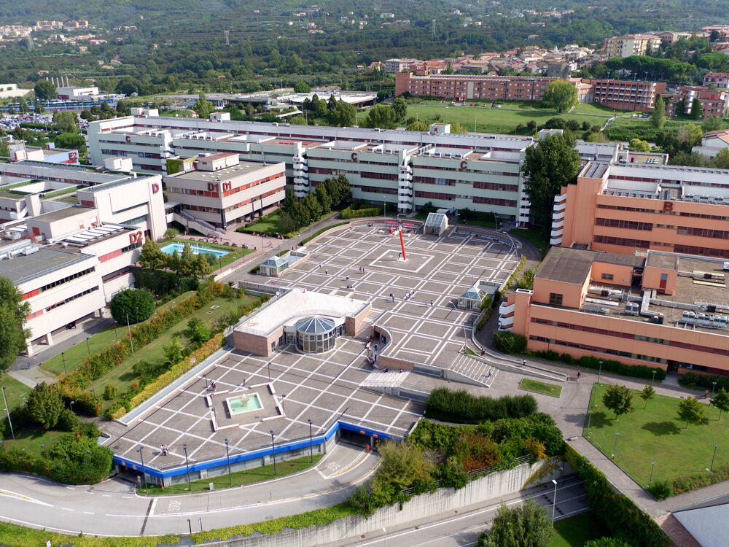

|  |
| --- |
| Casi D’uso  Anno Accademico 2020/2021 |
|  |
| VeicHome   |  |  | | --- | --- | | Autore | Matricola | | Michele Del Mastro | 0512108937 | | Armando Imbimbo | 0512106867 | | Giuseppe Sabia | 0512106468 | |



Sommario

Casi d’uso 3

UC_1. Registrazione cliente 3

UC_2. Login cliente 4

UC_3. Cerca veicolo 5

UC_4 Log-out 5

UC_5 Informazioni veicolo 6

UC_6 Eliminazione veicolo 6

UC_7 Inserimento carrello 7

UC_9 Acquisto 8

UC_10 Visualizza ordini 9

UC_11 Visualizza Informazioni Utente 9

UC_12 Inserimento carta di credito 10

UC_13 Visualizza Dipendenti 10

UC_14 Visualizza ordini Admin 11

UC_15 Visualizza stato spedizione 11

UC_16 Modifica profilo 12

UC_17 Eliminazione articoli dal carrello 12

UC_18 Inserimento auto 13

UC_19 Inserimento moto 14

# Casi d’uso

## **UC_1. Registrazione cliente**

* Attore: Utente.
* Entry Condition: L’utente si direziona verso la pagina di registrazione.

Flusso di eventi:

1. L’utente seleziona la funzionalità di registrazione.
2. La piattaforma visualizza il modulo di registrazione.
3. L’utente compila il modulo della registrazione inserendo:

* Codice Fiscale
* Nome
* Cognome
* Sesso
* Indirizzo
* Data di nascita
* Password

1. La piattaforma verifica i dati inseriti.

Exit Condition: L’utente che si è registrato con successo si trova alla pagina di login.

Flussi alternativi/Eccezioni: Al passo 3 il sistema rileva che le credenziali non sono corrette, il sistema mostrerà il messaggio di errore (campi mancanti o sbagliati), così che l’utente non può andare avanti finché non inserisce dati in modo corretto.

(UC 1.1 dati mancanti).

## **UC_2. Login cliente**

Attore: Utente.

Entry Condition: L’utente si ridireziona sulla funzionalità login.

Flusso di eventi:

1. La piattaforma mostra il modulo per effetuare il login.
2. L’utene inserisce le credenziali:

* Username
* Password

1. Il sistema verifica la correttezza dei dati e se l’utente è realmente registrato.
2. Il sistema mostra l’homepage del sito.

Exit Condition: L’utente è autenticato dal sistema.

Flussi alternativi/Eccezioni: Al passo 3 il sistema rileva che le credenziali non sono corrette, il sistema mostrerà il messaggio di errore (campi mancanti), se il sistema rileva che l’utente non è registrato al sito si presenterà una pagina di errore, dove avrà la possibilità di recarsi alla pagina di login o di homepage.

(UC 2.1 login errato).

## **UC_3. Cerca veicolo**

Attore: Utente / Amministratore / Impiegato.

Entry Condition: L’utente / Amministratore / Impiegato si trova sulla sua homepage.

Flusso di eventi:

1. L’utente / Amministratore / Impiegato seleziona la funzionalita elenco auto disponibili oppure moto disponobili.
2. La piattaforma mostra una pagina delle auto oppure delle moto disponibili.

Exit Condition: L’utente / Amministratore / Impiegato hanno visualizzato le auto/moto disponibili.

## **UC_**4 **Log-out**

Attore: Utente.

Entry Condition: L’Utente deve aver eseguito il log-in.

Flusso di eventi:

1. L’utente seleziona la funzionalità log-out.
2. La piattaforma mostra un messaggio di log-out eseguito con successo.

Exit Condition: Sessione cancellata.

## **UC_5 Informazioni veicolo**

Attore: Utente.

Entry Condition: L’utente si trova sulla sua homepage.

Flusso di eventi:

1. L’utente seleziona la funzionalita elenco auto oppure moto disponibili.
2. La piattaforma mostra una pagina delle auto/moto disponibili.
3. L’utente seleziona la funzionalità visualizza informazioni auto/moto.

Exit Condition: L’utente visualizza le informazioni dell’auto/moto.

## **UC_6 Eliminazione veicolo**

Attore: L’Admin / Impiegato.

Entry Condition: L’Admin / Impiegato devono aver effettuato il login.

Flusso di eventi:

1. L’Admin/Impiegato selezionano la funzionalità elimina auto/moto.
2. La piattaforma mostra una pagina dove vengono inserite le informazioni dell’auto da eliminare:

* Targa
* Codice Telaio

1. L’Admin/Impiegato inseriscono le informazioni e confermano.
2. Il sistema genera la richiesta è reindirizza L’Admin/Impiegato alla sua Home.

Exit Condition: L’auto/moto viene eliminata.

## **UC_7 Inserimento carrello**

Attore: Utente.

Entry Condition: L’Utente si trova sulla lista delle auto / moto disponibili.

Flusso di eventi:

1. L’Utente successivamente utilizza la funzionalita visualizza informazioni auto / moto.
2. Il sistema visualizza una pagina con le informazioni relative all’auto / moto.
3. L’Utente seleziona la funzionalità aggiungi al carrello.
4. Il sistema genera la richiesta è ridireziona l’Utente all Home.

Exit Condition: Auto / moto aggiunta al carrello.

UC_8 Visualizza carrello

Attore: Utente.

Entry Condition: L’Utente si trova sulla Homepage.

Flusso di eventi:

1. L’Utente seleziona la funzionalità visualizza Carrello.
2. Il sistema genera la richiesta è ridireziona alla pagina del carrello.

Exit Condition: L’Utente visualizza il carrello.

## **UC_9 Acquisto**

Attore: Utente.

Entry Condition: L’Utente ha aggiunto un elemento nel carrello e ha effettuato il login.

Flusso di eventi:

1. L’Utente seleziona la funzionalità visualizza carrello.
2. Il sistema genera la richiesta.
3. L’Utente viene ridirezionato alla pagina del carrello.
4. L’utente inserisce il codice della proprio carta di credito e conferma il pagamento.
5. Successivamente utilizza la funzionalità acquista.

Exit Condition: L’utente visualizza un messaggio di ringraziamento per l’acquisto.

Flussi alternativi / Eccezioni: Al passo 5 il sistema rileva che l’Utente abbia effettuato il log-in in caso contrario non viene visualizzata la funzionalità acquista.

(UC 9.1 login non eseguito per l’acquisto).

## **UC_10 Visualizza ordini**

Attore: Utente.

Entry Condition: L’Utente ha effettuato il login.

Flusso di eventi:

1. L’Utente va alla pagina area personale.
2. L’Utente seleziona la funzionalità visualizza ordini.
3. Il sistema genera la richiesta.

Exit Condition: L’utente visualizza una lista con gli ordini effettuati.

Flussi alternativi / Eccezioni: Al passo 1 il sistema rileva che l’Utente abbia effettuato il log-in in caso contrario non ha la possibilità di visualizzare la sua area personale dove è presente la funzionalità visualizza ordini.

(UC 10.1 login non effettuato).

## **UC_11 Visualizza Informazioni Utente**

Attore: Utente.

Entry Condition: L’Utente ha effettuato il login.

Flusso di eventi:

1. L’Utente va alla pagina area personale.
2. L’Utente seleziona la funzionalità visualizza dati personali.
3. Il sistema genera la richiesta.

Exit Condition: L’utente visualizza una lista con i suoi dati personali.

Flussi alternativi / Eccezioni: Al passo 1 il sistema rileva che l’Utente abbia effettuato il log-in in caso contrario non ha la possibilità di visualizzare la sua area personale dove è presente la funzionalità visualizza informazioni utente.

(UC 11.1 utente non autenticato).

## **UC_12 Inserimento carta di credito**

Attore: Utente.

Entry Condition: L’utente si trova nella sua area personale.

Flusso di eventi:

1. L’utente seleziona la funzionalità inserisci carta di credito.
2. Il sistema genera la richiesta.
3. L’Utente inserisce i dati relativi alla carta di credito e salva.
4. Il sistema verifica il corretto inserimento.

Exit Condition: L’Utente visualizza la sua carta come metodo di pagamento

Flussi alternativi / Eccezioni: Al passo 4 il sistema rileva che l’Utente non ha inserito correttamente i dati della carta di credito, il sistema mostrerà un messaggio di errore (campi mancanti o sbagliati) così che l’utente non può andare avanti finché non inserisce correttamente i dati.

(UC 12.1 inserimento carta di credito non eseguito).

## **UC_13 Visualizza Dipendenti**

Attore: Admin.

Entry Condition: L’admin ha effettuato il login.

Flusso di eventi:

1. L’Admin si trova alla sua homepage.
2. Seleziona la funzionalità visualizza dipendenti.
3. Il sistema genera la richiesta.

Exit Condition: L’Admin visualizza una lista con le informazioni dei dipendenti.

## **UC_14 Visualizza ordini Admin**

Attore: Admin.

Entry Condition: L’Admin ha effettuato il login.

Flusso di eventi:

1. L’Admin inizialmente si trova alla sua homepage.
2. L’Admin utilizza la funzionalità visualizza ordini.
3. Il sistema genera la richiesta e ridireziona l’Admin alla pagina.

Exit Condition: L’Admin visualizza una lista con gli ordini dei clienti.

## **UC_15 Visualizza stato spedizione**

Attore: Utente.

Entry Condition: L’Utente si trova nella sua area personale.

Flusso di eventi:

1. L’utente seleziona la funzionalità visulizza ordini.
2. Il sistema genera la richiesta.
3. L’Utente visualizza la pagina degli ordini e ne seleziona uno.
4. Il sistema ridireziona l’utente alla pagina del prodotto selezionato.
5. L’utente utilizza la funzionalità visualizza stato spezione.

Exit Condition: L’utente visualizza la data è dove si trova l’auto / moto.

## **UC_16 Modifica profilo**

Attore: Utente.

Entry Condition: L’utente ha effettuato il login.

Flusso di eventi:

1. L’utente uilizza la funzionalità area personale.
2. L’utente seleziona la funzionalità modifica dati personali.
3. Il sistema genera la richiesta.
4. L’Utente inserisce i dati da modificare e salva.
5. Il sistema verifica il corretto inserimento.

Exit Condition: L’Utente visualizza i dati appena inseriti.

Flussi alternativi / Eccezioni: Al passo 5 il sistema rileva che l’Utente non ha inserito correttamente i dati, il sistema mostrerà un messaggio di errore (campi mancanti o sbagliati) così che l’utente non può andare avanti finché non inserisce correttamente i dati.

(UC 16.1 modifica dati profilo non eseguita).

## **UC_17 Eliminazione articoli dal carrello**

Attore: Utente.

Entry Condition: All’interno del carrello abbiamo almeno un articolo, e l’utente si trova alla funzionalità visualizza carello.

Flusso di eventi:

1. L’utente seleziona l’articolo che vuole eliminare.
2. Il sistema genera la richiesta.

Exit Condition: L’articolo è stato rimosso dal carrello.

## **UC_18 Inserimento auto**

Attore: L’Admin / Impiegato.

Entry Condition: L’Admin / Impiegato devono aver effettuato il login.

Flusso di eventi:

1. L’Admin/Impiegato selezionano la funzionalità inserisci auto.
2. La piattaforma mostra una pagina dove vengono inserite le informazioni dell’auto da inserire:

* Targa
* Codice Telaio
* Colore
* Marchio
* Modello
* Immagine

1. L’Admin/Impiegato inseriscono le informazioni e confermano.
2. Il sistema genera la richiesta è reindirizza L’Admin/Impiegato alla sua Home.

Exit Condition: L’auto viene inserita.

Flussi alternativi / Eccezioni: Al passo 4 il sistema rileva che l’admin/impiegato non ha inserito correttamente i dati per l’aggiunta di una nuova auto, il sistema mostrerà un messaggio di errore (campi mancanti) così che l’admin/impiegato non può andare avanti finché non inserisce correttamente i dati.

(UC 18.1 inserimento nuova auto non eseguito).

## **UC_19 Inserimento moto**

Attore: L’Admin / Impiegato.

Entry Condition: L’Admin / Impiegato devono aver effettuato il login.

Flusso di eventi:

1. L’Admin/Impiegato selezionano la funzionalità inserisci moto.
2. La piattaforma mostra una pagina dove vengono inserite le informazioni della moto da inserire:

* Targa
* Codice Telaio
* Colore
* Marchio
* Modello
* Immagine
* Custom

1. L’Admin/Impiegato inseriscono le informazioni e confermano.
2. Il sistema genera la richiesta è reindirizza L’Admin/Impiegato alla sua Home.

Exit Condition: La moto viene inserita.

Flussi alternativi / Eccezioni: Al passo 4 il sistema rileva che l’admin/impiegato non ha inserito correttamente i dati per l’aggiunta di una nuova moto, il sistema mostrerà un messaggio di errore (campi mancanti) così che l’admin/impiegato non può andare avanti finché non inserisce correttamente i dati.

(UC 19.1 inserimento nuova moto non eseguito).